任务1

WP — 2026 工业互联网大赛 crypto-1

题目信息
附件：
- task.py — 加密脚本
- output.enc — 密文，13 行，每行 6 个 32 位整数
flag：flag{NREC PCS-SCD 3.6.3 Release}

1. 加密脚本分析
with open('211111.scd', 'rb') as f:
FLAG = f.read()
def pad(data: bytes) -> bytes:
padding_len = (24 - len(data) % 24) % 24
return data + bytes([0]) * padding_len
FLAG=[pad(FLAG)[i:i+24] for i in range(0, len(pad(FLAG)), 24)]
with open('output.enc', 'w') as f:
for i in FLAG:
flag=[bytes_to_long(i[j*4:j*4+4]) for j in range(len(i)//4)]
key = [flag[i+2] for i in range(4)] # key = (flag[2],flag[3],flag[4],flag[5])
m1 = (flag[0], flag[1])
e1 = enc1(m1, key)
e2 = enc2(*key)
enc = (*e1, *e2)
f.write(str(enc)+'\n')
结构非常清楚：
- 明文按 24 字节分块，不足补 \x00；
- 每块切成 6 个 32 位大端整数 flag[0..5]；
- flag[0], flag[1] 是待加密数据，flag[2..5] 被当作密钥 key；
- e1 = enc1(m, key)：类 TEA 的 16 轮加密；
- e2 = enc2(key)：对密钥自身做的 4 分支混淆；
- 输出 (e1₀, e1₁, e2₀, e2₁, e2₂, e2₃)。

突破口
enc2 的输入是 key，而 key 又是明文的第 3~6 个字——也就是说 每一块密文的后 4 个数就是该块密钥的加密结果。
只要 enc2 可逆，就能直接从密文后 4 个数还原出密钥，再用密钥解 enc1，拿到整块 24 字节明文。全程不需要爆破，也不需要知道 TEA 密钥。

2. 逆运算推导

2.1 关键引理：掩码可以提前
脚本里中间结果没有及时 & 0xFFFFFFFF（例如 (a+b) 可能是 33 位、(b-c) 可能是负数），但最终输出都做了 & MASK。注意
- 加/减：(X ± Y) mod 2³² 只取决于 X mod 2³²、Y mod 2³²；
- 异或：XOR 是逐位的，与 c < 2³² 做 XOR 不影响 ≥32 位的部分，因此
- (X ⊕ Y) mod 2³² = (X mod 2³²) ⊕ (Y mod 2³²)
所以对输出的低 32 位而言，可以等价地把所有中间量都当成模 2³² 的无符号数，把 Python 大整数（含负数符号扩展）的语义完全绕开。这样得到的模型与 task.py 的输出逐位一致。

2.2 逆 enc2
设 a,b,c,d 为密钥四个字，正向（全部 mod 2³²）：
A = (a + b) ⊕ c
B = (b − c) ⊕ d
C = (c + d) ⊕ A
D = (d − A) ⊕ B
逐式反解（⊕ 自逆，两边同 ⊕ 对应项即可）：
D = (d − A) ⊕ B ⇒ d − A = D ⊕ B ⇒ d = (D ⊕ B) + A
C = (c + d) ⊕ A ⇒ c + d = C ⊕ A ⇒ c = (C ⊕ A) − d
B = (b − c) ⊕ d ⇒ b − c = B ⊕ d ⇒ b = (B ⊕ d) + c
A = (a + b) ⊕ c ⇒ a + b = A ⊕ c ⇒ a = (A ⊕ c) − b
从第 4 式起逐个直接求出，无分支、无爆破：
def dec2(A, B, C, D):
d = ((D ^ B) + A) & MASK
c = ((C ^ A) - d) & MASK
b = ((B ^ d) + c) & MASK
a = ((A ^ c) - b) & MASK
return a, b, c, d
拿到 a,b,c,d 即得到该块明文的后 16 字节。

2.3 逆 enc1
enc1 是 TEA 变体：δ = 0x87654321，两段 for _ in range(8) 合起来 共 16 轮（sum 连续累加，两段之间没有重置）。
for _ in range(16):
sum = (sum + delta) & 0xFFFFFFFF
v0 = (v0 + ((rotl(v1,4) + k0) ^ (v1 + sum) ^ ((v1 >> 5) + k1))) & MASK
v1 = (v1 + ((rotr(v0,4) + k2) ^ (v0 + sum) ^ ((v0 >> 5) + k3))) & MASK
与标准 TEA 的差异：v1 << 4 换成了 rotl(v1, 4)，v0 >> 4 换成了 rotr(v0, 4)：
rotl(x,4) = ((x << 4) | (x >> 28)) & MASK
rotr(x,4) = ((x >> 4) | (x << 28)) & MASK
解密时倒序、sum 从 delta * 16 开始回退。注意轮内顺序：加密先更新 v0、再用新的 v0 更新 v1，所以解密要先减掉使用新 v0 的 v1 项，再减掉使用刚还原出的 v1 的 v0 项：
sum = delta * 16
for _ in range(16):
v1 -= ((rotr(v0,4) + k2) ^ (v0 + sum) ^ ((v0 >> 5) + k3))
v0 -= ((rotl(v1,4) + k0) ^ (v1 + sum) ^ ((v1 >> 5) + k1))
sum -= delta
同样地，因为掩码/异或可交换（2.1 节引理），这套 32 位模运算的解密与原始大整数实现逐位等价。

3. 解题脚本
MASK = 0xFFFFFFFF
def rotl(x, n, bits=32):
n %= bits
return (((x & MASK) << n) | ((x & MASK) >> (bits - n))) & MASK
def rotr(x, n, bits=32):
n %= bits
return (((x & MASK) >> n) | ((x & MASK) << (bits - n))) & MASK
# ---------- enc2 / dec2 ----------
def enc2(a, b, c, d):
A = ((a + b) & MASK) ^ c
B = ((b - c) & MASK) ^ d
C = ((c + d) & MASK) ^ A
D = ((d - A) & MASK) ^ B
return A & MASK, B & MASK, C & MASK, D & MASK
def dec2(A, B, C, D):
d = ((D ^ B) + A) & MASK
c = ((C ^ A) - d) & MASK
b = ((B ^ d) + c) & MASK
a = ((A ^ c) - b) & MASK
return a, b, c, d
# ---------- enc1 / dec1 ----------
def enc1(v0, v1, k):
k0, k1, k2, k3 = k
delta = 0x87654321
s = 0
for _ in range(16):
s = (s + delta) & MASK
v0 = (v0 + (((rotl(v1, 4) + k0) & MASK) ^ ((v1 + s) & MASK)
^ (((v1 >> 5) + k1) & MASK))) & MASK
v1 = (v1 + (((rotr(v0, 4) + k2) & MASK) ^ ((v0 + s) & MASK)
^ (((v0 >> 5) + k3) & MASK))) & MASK
return v0, v1
def dec1(v0, v1, k):
k0, k1, k2, k3 = k
delta = 0x87654321
s = (delta * 16) & MASK
for _ in range(16):
v1 = (v1 - (((rotr(v0, 4) + k2) & MASK) ^ ((v0 + s) & MASK)
^ (((v0 >> 5) + k3) & MASK))) & MASK
v0 = (v0 - (((rotl(v1, 4) + k0) & MASK) ^ ((v1 + s) & MASK)
^ (((v1 >> 5) + k1) & MASK))) & MASK
s = (s - delta) & MASK
return v0, v1
# ---------- 解密 ----------
out = b''
lines = open('output.enc').read().strip().splitlines()
for line in lines:
e1a, e1b, A, B, C, D = eval(line)
key = dec2(A, B, C, D) # 直接还原密钥
m0, m1 = dec1(e1a, e1b, list(key)) # 解出数据段
out += b''.join(w.to_bytes(4, 'big') for w in (m0, m1, *key))
body = out.rstrip(b'\x00') # 去掉 \x00 填充
print(body.decode())
open('recovered.scd', 'wb').write(body)
# ---------- 验证：用还原出的明文重新加密，应与 output.enc 完全一致 ----------
ok = True
for n, line in enumerate(lines):
blk = out[n * 24:(n + 1) * 24]
w = [int.from_bytes(blk[j*4:j*4+4], 'big') for j in range(6)]
e1 = enc1(w[0], w[1], w[2:6])
e2 = enc2(*w[2:6])
if (e1[0], e1[1], *e2) != eval(line):
ok = False
print('re-encryption matches output.enc:', ok)

4. 运行结果
$ python -I solve.py
re-encryption matches output.enc: True
<?xml version="1.0" encoding="UTF-8"?>
<SCL xmlns="http://www.iec.ch/61850/2003/SCL" xmlns:xsi="http://www.w3.org/2001/XMLSchema-instance" xsi:schemaLocation="http://www.iec.ch/61850/2003/SCL SCL.xsd">
<Header toolID="NREC PCS-SCD 3.6.3 Release" nameStructure="IEDName" id="211111"/>
</SCL>
解出的明文是一个完整的 IEC 61850 变电站配置描述文件（SCD） 头部，共 293 字节，尾部 19 个 \x00 是 pad() 补到 13×24 = 312 字节留下的填充（已剔除）。逐块重加密结果与 output.enc 逐字节完全吻合，说明明文恢复唯一且正确。
- 13 行密文中第 13 行是 (1681308362, 3890573919, 0, 0, 0, 0)：该块补零 ⇒ 密钥 (0,0,0,0)，enc2(0,0,0,0) = (0,0,0,0)，与输出一致，可作为推导正确性的一个旁证。
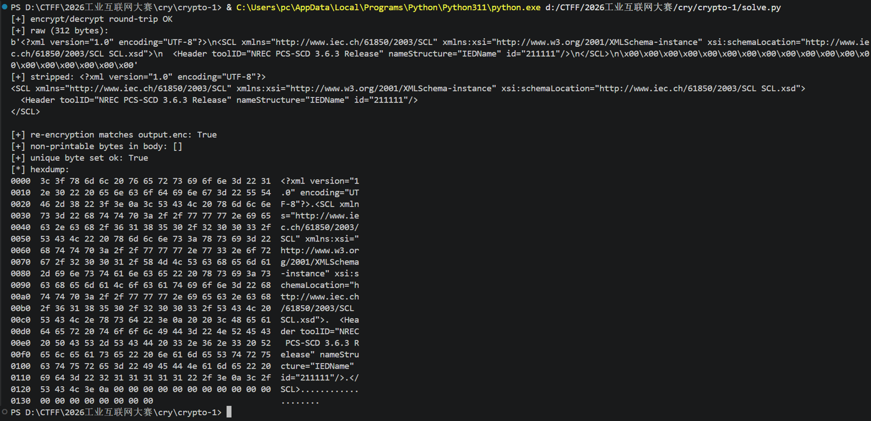

5. 关键点回顾
要点 | 说明
密钥即明文 | 每块的 key 就是同一块明文的 flag[2..5]，不做额外密钥管理
e2 = enc2(key) | 直接把密钥「送」了出来，使 enc2 只需逆运算，无需爆破
掩码可提前 | & 0xFFFFFFFF 与加减/XOR 可交换，故可用 32 位模模型精确等价原始大整数实现
dec2 是直解 | 四式按 d → c → b → a 顺序逐个直接求出，无循环、无搜索
非标准 TEA | δ = 0x87654321、16 轮、<<4/>>4 变成 rotl/rotr，需按原文顺序倒推

6. Flag
flag{NREC PCS-SCD 3.6.3 Release}

